大学生赴日社会实践感想文集
大学生インターンシップ感想文集

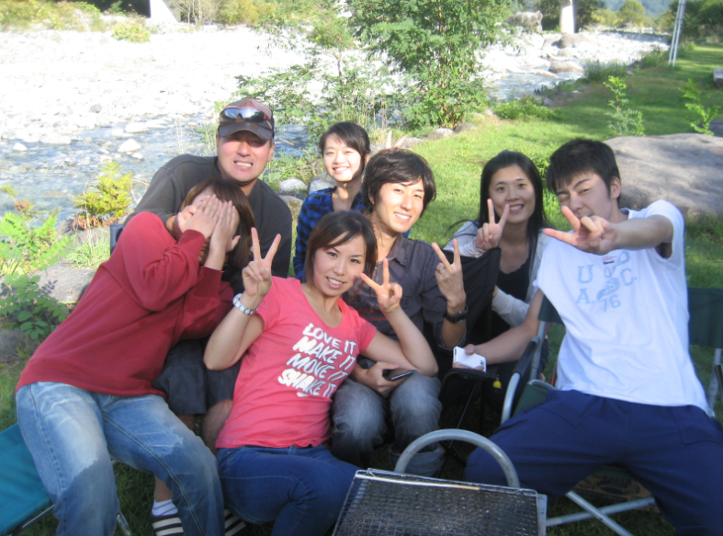

中国对外友好合作服务中心
中国対外友好合作服務中心

2013年1月

目 录

中文篇
汪 天洋 赴日实习心得体会-----------------------------------------------------1
朱 文婷 实习报告-------------------------------------------------------------2
吴 宇婷 2011日本实践活动总结-------------------------------------------------3邓 小君 白驹过隙-------------------------------------------------------------4
张 宜霖 2011日本实习之旅-----------------------------------------------------4
岳 磊 实习感想-------------------------------------------------------------5
余 梦燕 研修报告-------------------------------------------------------------6
魏 君龙 实习感想-------------------------------------------------------------7
方 菲 研修报告-------------------------------------------------------------8
陈 妮娜 实习感想-------------------------------------------------------------9

日本語篇
刘 恋 研修レポート--------------------------------------------------------10
余 天府 感想文--------------------------------------------------------------11
王 佩 研修感想文----------------------------------------------------------12
郭 佳乐 日本の旅------------------------------------------------------------13
赵 飞 日本についての感想--------------------------------------------------14
何 咏贤 研修レポート--------------------------------------------------------15
王 云云 日本との出会い------------------------------------------------------16
姜 艳利 研修レポート--------------------------------------------------------19
赵 瑞颖 研修レポート--------------------------------------------------------20
孙 国凯 研修レポート--------------------------------------------------------21
吴 丹 北京旅游学院と長野県知事との会談挨拶--------------------------------22
陈 丽敏 研修の心得----------------------------------------------------------23沈 杨君 研修レポート--------------------------------------------------------24

汪天洋 北京第二外国语学院

实习地点：群马县轻井泽纪州铁道度假村

赴日实习心得体会
这次赴日实习，虽然只有短短的一个多月时间，但对我来说却实现了无数人生中很多的第一次。
这回去日本可以是真正意义上的出国。虽然之前也曾离开过自己的国家，但那也只是短短几天的出国观光罢了，心态上是不同的，这回并不是去玩，而是去工作。
人生中第一次打工，以我们的年龄，在日本如果没有打过工是会被笑话的，但是在中国打工的机会实在太少。看着那些十七、八岁就来打工的高中生，我不禁有些惭愧。这与中国那些因家庭条件而过早进入社会打工谋生的十七、八的孩子不同，日本的这种高中生打工是一种逐渐自立的表现。一同工作的女孩告诉我，她打工是为了攒钱出国旅行，还有一个女孩在聊天中提到她打了2个月的工，攒钱买到了自己喜欢的电脑。这些都让我深有感触。只有自己挣钱才知道钱的来之不易，也只有这样才能把它利用到更需要的地方。花钱时先想一想这样东西值不值得我付出这么多的劳动所得等等。这不仅仅是一种自立，更是一种金钱观的形成。
打工中接触到了不少日本人，不同于刻板印象上的日本人。他们都很亲切，有些也十分风趣，也许都是同龄人的缘故。经常搞一些聚餐什么的。也算是辛苦工作之余的一个放松吧。
都说日本的上下级制度很严，但我却没有特别感受到，可能是因为工作种类的缘故，一个组便是一个team。团队工作是十分重要的，每个人在干好自己的清扫区域的基础上，再去协助其他人，最终打扫完整个屋子。在工作之中便体现出了日本人的礼节。不管什么事，他受到了帮助就一定道谢。干扰到别人，就一定要道歉。道谢与道歉这两句话就仿佛口头禅一样。但是自己也融入其中后，便会觉得这是一件十分自然而又恰当的事，有礼节是十分重要的，但并不是一件负担，礼节可以是气氛变得暖和。虽然大家已经忙得焦头烂额了。
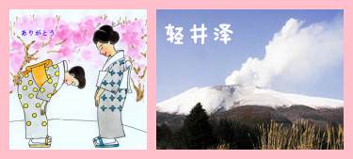
对于这次日本之行，本身一开始是抱着能提高日语能力去的，但回来之后，给我更多的是一种对日本这个国家及日本人的了解，这远比日语能力来得重要。语言是建立在这个国家的文化与国民基础上的，了解了这个国家与国民，才能真正意义上说好这个国家的语言。也许这次日本之行我多记住的只是一些宾馆用语。但在另一方面，那些耳熟能详的惯用语，如问好、道谢等等。应以怎样的心态，怎样的情境说出口，却是从真正意义上掌握了，这才是实用的日语。
短短的一个月也许只是窥见了日本的一厘一毫，但是却使我受益匪浅。我真的十分庆幸自己能够参加这次活动。再苦再累都将是份美好的回忆。感谢友协的各位老师可以让我有这个机会参与这次活动，希望活动可以持久办下去！

朱文婷 广东外语外贸大学南国商学院

实习地点：水上高原ホテル200

实习报告
回到中国快一个星期了，回想起3个半月的赴日带薪实习生活，仿佛就发生在昨天一样。回来的几天，非常想念在日本一起工作的同事们，甚至晚上做梦都会梦见那些可爱的人们。不知道大家过的怎样，是不是也像我们那样想念着大家，我时常这么想。
回来的这几天，经常被问到这样一个问题，这次赴日带薪之旅，你有什么感想呢。我想回答的是，工作是严格辛苦的，但痛并快乐着；学习是要坚持不懈的，一分汗水一分收获；生活是多姿多彩的，只要敢于追求。
工作篇。
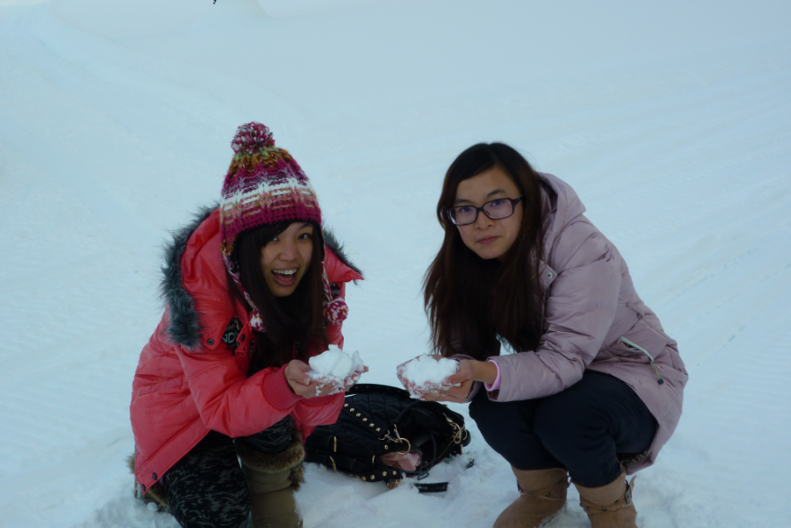
我的工作是餐厅服务。餐厅服务的要求很严格这些东西，想必大家都很清楚啦！其实，让我感受最深的是日本人为他人着想的敬业精神。在这里，客人真的是被当做神一样存在的人物对待。我还记得，当我第一次看见客人不小心把食物打翻在地上，我的上司就急忙走过去，连忙跟客人一边道歉一边关切地问客人衣物有没弄脏，然后毕恭毕敬地双脚跪下，捡起地上的食物，再次鞠躬向客人道歉。我惊呆了，因为是客人自己打翻了食物，为什么要我方去道歉，我一开始无法理解这种做法。现在的我，虽然依然无法做到跪下来，帮客人捡起地上的东西这个举动，但却被日本人的这种为人着想的精神深深震撼。在工作过程中，不管已经有多疲累、心情又多不好，那一张张保持微笑的脸，那一句句互相鼓励打气的话语，每次都让我钦佩。
下班后，我们就聚在一起聊天，一起约好去购物去滑雪。刚开始的时候，我的日语讲的很不好，但大家一致都很耐心地帮我纠正，慢慢听我讲，一直在旁边帮我加油打气；我生病的时候，还帮我送药。。。回想起这些，心里就暖暖的。还记得，回国的那一天，我们一边哭着说谢谢，一边拥抱着的场面。你无法想象，和你一起工作的同事、你的上司，因为舍不得你而在众人面前流泪，是
一副怎样的场面。那一刻，觉得所有辛苦的付出，都是有意义的。这份感情实在让人不舍。
学习篇。
还记得刚上班的第一天，我觉得自己就像个还没学会走路，却要跑步的孩子，感觉很糟糕。快速的说话语速、繁忙的餐厅工作、繁琐的礼节、让我反应不过来、有些不知所措。但那时的我，没有时间去烦恼，我唯一能做的就是不断的努力。以后，我就养成了把不懂的单词记下来的习惯。有一段时间，甚至把电子词典都时刻带在身边。【学到用时，方恨少】那一刻，深刻体会到这句话的含义。
当然也有因为理解错他人的意思，丢脸的时候。但丢脸也是一种学习。现在自己不能做好的事、得不到他人认可的事，只要努力，将来一定可以做到。这是每个人学习难免会遇到的事情，并不可怕。可怕的是，自己在困难面前退缩了。

生活篇。
去日本之前，一直担心会出现水土不服的现象。到达之后，发现这些担心都是多余的，因为日本的生活很方便很人性化。没几天，就适应了日本的新生活。
印象最深刻的还是自己第一次去东京旅行。自己学会怎么第一次坐公车、坐地铁、坐JR。每天早上9点就从旅馆出发，背着背包，手里拿着地图，一天的旅行就这么展开了。挤身于拥挤的人群中，感受着：白衬衫外面穿一身黑工作服、化着精致淡妆的白领们；一身时尚打扮，提着漂亮包包赶着去约会、购物的年轻人；穿着和服，参加某场典礼的妇人……原来这就是生活在东京大都市人的生活。从浅草、上野、银座、涩谷、新宿、原宿、六本木、秋叶原等等这些地方游玩了4天4夜，路痴的我虽然不知道迷了多少次路，却依然乐在其中。旅途中还遇到很多好心人，有为了给你带路，不惜陪你走一段路、坐一班地铁的人；有因为偶然相识，给你讲一段自己国外旅行经历的人；也有因为你的无心插柳，为了表示感激，给你送礼物的人……或许这就是人与人之间的际遇与缘分。
3个半月的赴日带薪实习，转眼就过去了。在这3个半月的时间，学习到了很多东西，不仅是日语，最主要的是经验。还有那一群热心地帮助我，给我鼓励与勇气的日本同事，真的很感激他们。还有答应大家的承诺，现在的我或许离那个目标好远好远，但我会努力去实现。因为，我知道一路上有你们的期待。
人生没有彩排，每天都是现场直播。今后的我，也会继续努力前进，演绎更好的自己。
∽∽∽∽∽∽∽∽∽∽∽∽∽∽∽∽∽∽∽∽∽∽∽∽∽∽

吴宇婷 北京第二外国语学院

实习地点：群马县轻井泽纪州铁道度假村

2011日本实践活动总结
这次的活动让我懂得了很多。平时跟日本同事一起闲聊可以知道些日本习俗。比如日本人会随时把すみません和ありがとう挂在嘴边。日本人说话不会说清楚，通常只说一半，因为省略的部分日本人都知道是什么。
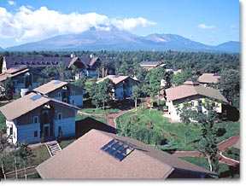
轻井泽是一个休闲的地方，环境优美，人也很友善。在工作的地方，结识了很多朋友、上司们也对我们都很好，有时还会借车带我们去很远的超市。
更令我大开眼界的是，日本人很重视一起工作过的人之间的感情。因为我们是最后一批走的人，所以几乎所有人的送别我们都经历过了。我们一起为井上さん制造惊喜，为石塚君制做留念卡片，和大家一起写留言板，也收到来自中村さん的感谢语。总之一句话，能够拥有如此美好的回忆，这一个月的辛苦也算是值得的。
再次感谢友协及中外服的老师们，给我这个机会去感受一个真实的日本。

邓小君 广东外语外贸大学南国商学院

实习地点：水上高原ホテル200

白驹过隙
白驹过隙，光阴似箭，人们说快乐的日子过得快，的确，快乐的3个多月的实习不知不觉结束了。
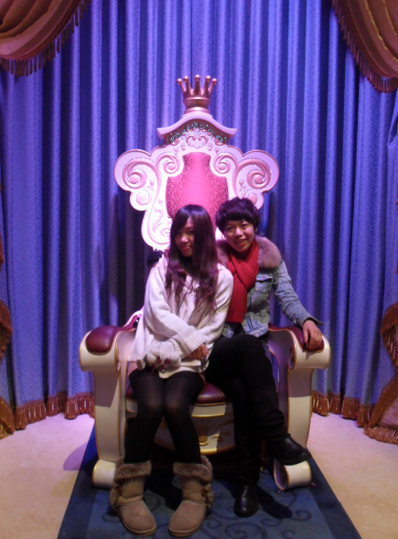
真奇怪，离开的前两天，回国的感觉一点也没有，兴奋感和不舍感都没有，或许我已经习惯了在日本的生活，总觉得呆在日本是理所当然的，离开的前一天，和酒店里的工作人员纷纷道别，中国人都哭了，我却一点感觉都没有，似乎没有要回国的感觉，似乎不相信自己要回国了，那时搞不懂他们为什么要哭，我真的哭不出，可能还有一天还能呆在日本，觉得挺踏实的，经常白痴地问日本人：“我真的要走了？”我想那时我真的是很不舍得，可是不愿意接受离开的事实。到了最后一天，在最后的道别时，我真的哭了，因为真的要走了，终于有要回家的感觉了，和大家拥抱时，看着大家熟悉的脸，想到就快要见不到了，眼睛一下子模糊了，脑海里浮现了许多影片，严肃冷酷，有时又很幽默的佐藤先生，可爱随和，不摆架子的中岛先生，有时沉默寡言，有时表情丰富的加藤先生，还有幽默健谈，大家都很喜欢的小野先生……还有很多很多人。
刚开始一个月，因为日本的寒假和年假，酒店都挺忙的，每天上下班，平淡无奇，和工作人员交流也少，因为忙，而且不太熟，刚开始是挺新奇的，可是这样的日子过着过着，觉得无聊了，想家了，想回家了，直到日本的假期结束之后，没那么忙的时候，工作时和日本人交流多了，感情也慢慢地深了，对日本人和日本文化也慢慢地深入了解。自从我的手机掉在雪地上，日本人的拔刀相助让我很感动，一起陪我找了1个多钟，而且说我不走，不放弃，他们也不走不放弃，继续陪我找，真的很感动，在刺骨的寒风下努力地找，比我找得还要认真，觉得很不好意思，我就哄他们回去，他们那股助人为乐的劲挺难哄的，正因为这件事，我爱上了日本，喜欢和日本人说话玩弄，就这样很开心很充实地过了两个月。
我衷心地感谢酒店能给我这个机会，这次赴日带薪，不仅仅“薪”带回来了，自己亲身感受到的日本文化也带回来了，日语的听力和口语能力也有提高，总之获益多多。
∽∽∽∽∽∽∽∽∽∽∽∽∽∽∽∽∽∽∽∽∽∽∽∽∽∽

张宜霖 北京第二外国语学院

实习地点：群马县轻井泽纪州铁道度假村

2011日本实习之旅
每次回想起此次实习经历，总觉得像做了一场梦，现在梦醒了，回忆也都是美好，如糖果般甜蜜。历经多番挫折，经过老师们的多次努力与付出，我们终于踏上了向往已久的日本之旅。虽然出发时间有所推迟，但我的心情还是无比兴奋与期待的。
到了轻井泽，就像进入了另外一个世界，树木成荫，气候宜人。这里的夏天真的很让人舒服，对于喜欢雨天，讨厌暴晒的我来说，简直是天堂。走在林间小路上，踩着落叶发出咯吱咯吱的声响。心情就像那里的空气一样变得透明清爽……渐渐地就习惯了这里的生活，每天很有规律，再加上那里的日本人绝大多数都非常友好，很是照顾我们。还总是送我们一些好吃的，找我们一起聚会、玩游戏、吃烧肉、唱KTV……临行的前一晚还请我们吃了顿大餐，真的很感谢他们。
工作结束之后还到东京玩了五天。其中武内先生还陪我们顶着烈日逛了一整天，晚上带着我们吃的日式料理，真的很感谢武内先生。
这一个多月中，发生了太多太多，好像过了一年一样，通过这次实习活动，让我更加喜欢上了日本这个国家，日本人民以及它的一花一木，很感谢中外服能给我提供这样一个机会。
谢谢！

∽∽∽∽∽∽∽∽∽∽∽∽∽∽∽∽∽∽∽∽∽∽∽∽∽∽
岳磊 北京联合大学旅游学院

实习地点：水上高原ホテル200

实习感想
三个月之前，在友协的帮助之下，我们来到了位于日本群马县的水上高原200酒店开始了实习之旅。水上高原200旅馆，是一所被大自然环绕着，可以在冬季尽情享受雪游的乐趣。并且在运动后可以利用温泉的有充实设施的度假型酒店。
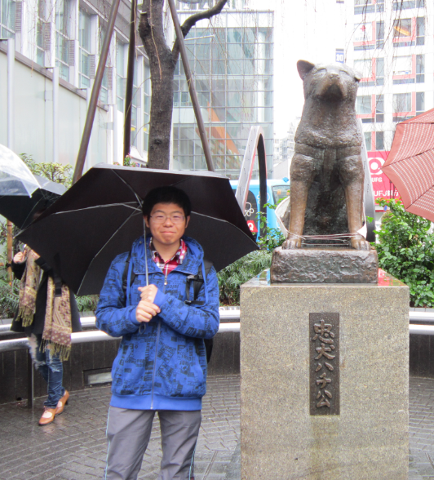
在工作刚开始的时候，我很不适应。每天早上都要早起爬山去旅馆。之后还要去缆车那里做扫雪等一些工作。真是觉得很累，而且站在外边还很冷。由于我日语不是很好，跟他们也不熟。所以与日本人在一起的时候基本什么也不说，就在那干坐着。不过这种境况并没有持续很久。慢慢的，我熟悉了工作。并且在每天下班后抽出一段时间来学习日语。慢慢地就摆脱了这种境况。
从最开始的不喜欢这份工作，转变成了享受这份工作。习惯了之后，不觉得工作苦了。在与一同工作的日本员工混熟了之后，天天与他们聊天，学到了更为标准的日本语。这种改变，是一种质变。是靠我自己的努力得来的。让我拥有了一种自豪感。
在这份工作中，我学到了许多许多东西。例如：如何正确的对待客人，如何正确的处理突发问题，以及滑雪场的具体工作等。从一同工作的日本人身上，我学到了日本人的工作方法，以及他们对待工作的态度，还有日本人日常的各种礼仪和标准的日本语。
我所学到的这些东西，对我今后的工作也是有很大的帮助的。我了解到了对于自己所做的工作，要采取什么样的态度来对待它。并且由于是与日本人一起工作，让我明白了如何与日本人处理好关系，更加的解了日本人，了解了日本这个国家。学到了比课堂上更为地道的日本语，也让我对于日本语的了解更为深入了。
在这次实习中，我也发现了自身许多的不足。比如：在工作时候有时会走神，遇见突发事件时候没有即使想到最好的解决办法，等一些小问题。不过这些问题我都会在以后的生活中改掉的。这样会让我的人生之路走的更加平坦。
转眼间，这为期三个多月的实习之旅也终于走到了尽头。这三个月里，我真的感觉到了自己已经是个大人了。这趟实习之旅让我有了很多很多的收获。我很感谢给我提供的这次机会的友协。这次赴日实习之旅，让我长了很多很多的见识，学到了很多课本上没有的东西。
∽∽∽∽∽∽∽∽∽∽∽∽∽∽∽∽∽∽∽∽∽∽∽∽∽∽

余梦燕 浙江越秀外国语学院

实习地点：水上高原ホテル200

研修报告
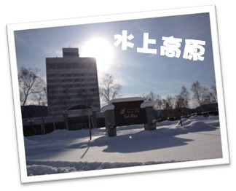
2个半月的研修快结束了。这次的研修对我来说，是第一次真正的参加工作。踏入社会的感觉很微妙，尤其是在一个不熟悉的社会。我20年来一直在学校这个特殊的环境下活着。国内的社会还没有习惯就直接去了日本工作。刚开始语言不是很通加上工作不习惯，真的感到很累。但是幸亏上司和同事很照顾我，很快就习惯了异国的生活。大家真的都是好人。又温柔又亲切。但是，不管怎么说作为学生的我们来说，想法还不成熟，经常把喜怒哀乐挂在脸上，给同事们也造成了很多麻烦。虽然知道这样对作为社会人来说不好，但是 压制不住自己的感情。但是，总的来说，这段期间确实学到了很多很多。了解了作为西餐厅服务员的工作程序和技巧，还有怎么样调节自己的心理状态，如何处理好自己的利益与公司的利益，以及和同事之间的交际关系。另外，也了解到了与客人交流时候应该注意的东西。再者就是认识到了作为西餐厅服务员该有的强烈的服务意识。最重要的是在这2个半月期间，深刻体会到作为服务员的辛苦，也看到了酒店的发展前途。更加知道了将来自己学习的方向和偏重点。在水上高原ホテル200的研修期间，体验到了中日文化的差异，这些是平时在教科书上学不到的。通过这次的研修，我不仅大概了解了酒店这个业种的知识，还拓宽了自己的视野。最大的体会是人与人之间的交流能力提升了。有句话说不管什么工作，只要你喜欢它并且付出劳动，最后肯定会有收获。
水上高原ホテル200的工作结束了。能在白桦西餐厅工作真好。我不会忘记餐厅的各位以及广濑。广濑真的就像爸爸一样。小林在工作的时候觉的他是个严肃的人，但是一起吃过饭之后就觉的很和善。橫地是个很有趣的人。还有小仓，樱井，齐藤，住吉，北冈，大中。陈湘慈，滨岛，柴田，八十川，佐藤，油井和田中都是很好的人。在日本的时候很受他们的照顾，真的很感谢他们。佐藤看我们去东京玩没地方住还让我们住她家，真的是很感谢她。但是，因为日语不好，不能把想表达的谢意很好的表达出来，很遗憾。以前都是在教科书上学有关日本的东西，现在能自己去亲身体验是很重要的。虽然中途有过要放弃的年头，但是现在已经不想回去了，对这边的生活产生了留恋。另外，水上的水非常的好喝，回国之后就喝不到了觉的很遗憾。回国后一定要向同学朋友们介绍日本好的地方。
最后感谢中国对外友好合作中心，提供这么一次机会给我们。还要感谢水上高原ホテル200，接受了这样不足的我，还那么照顾我。这次的研修将会丰富我的人生，真的很感谢。以后的人生中，我一定会珍惜每次学习的机会，勇敢迎接挑战，尽量让自己变的完美。
在此祝水上高原ホテル200和中国对外友好合作中心越办越好。

∽∽∽∽∽∽∽∽∽∽∽∽∽∽∽∽∽∽∽∽∽∽∽∽∽∽

魏君龙 湘潭大学

实习地点：菅平ホテル

感想文
初到日本，“果然很干净”，这便是我对这国家的第一印象。当以往脑海中抽象性的概念具体地呈现在面前时，你的感受会完全的不一样。随即感叹道：噢，原来真的是这样子的。
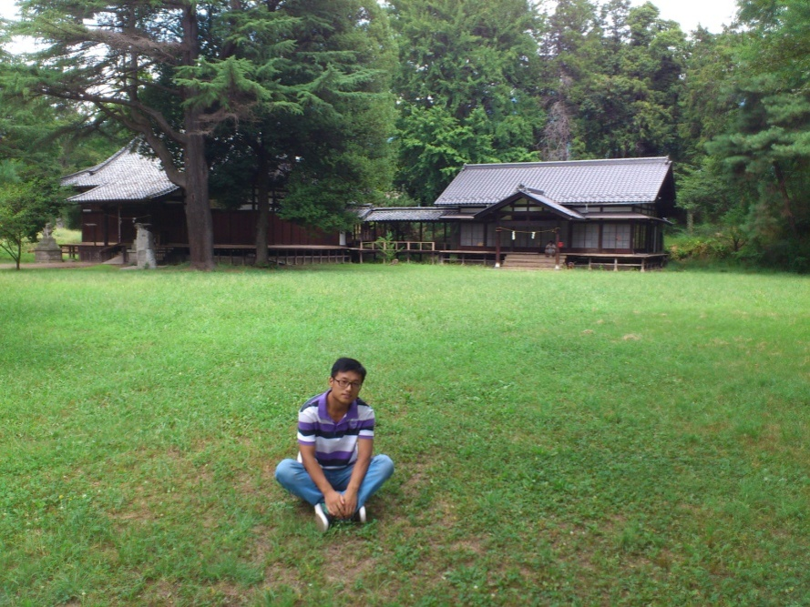
带着此行的目的，开始了工作。在这期间，日本人对待工作的态度着实让我钦佩。从这一缩影便可以想象出，日本战后经济高速发展的原因到底是什么。感到累的时候，看到社长做的比我们还多，自己也就不知不觉地坚持了下来。日本民族的勤奋，这是作为国人必须客观认识到的。
对于我自己，与日本同事相处的过程中，以前讲日语的紧张感基本上消失了，这是我此次最大的收获。还有，处于全球化的今天，英语的确很重要，最好做到日英两不误，这是我在东京时深切感受到的。
作为日本语科生，只有走出去，才能更加直观地了解这个国家。日语的提高，不光是单单口语的提高，还要有对这个国家民族，社会，文化，风俗等深入的了解，这样才能学好这门语言。总之，这次的体验之旅让我获益良多，谢谢中外服的各位老师给我们日语语科生提供了这么好的机会。

方菲 浙江越秀外国语学院

实习地点：水上高原ホテル200

研修报告
在水上高原的生活已经结束了。虽然只有两个半月，但是真的很让人怀恋，绝对无法忘记。
这里的生活是从9月13号开始的。原本下午一点左右就能从机场出来，可是因为在留卡的原因，广濑老师他们到两点多还没有见到我们的身影，非常担心。在这里，我想对广濑老师和武内老师说：让你们久等了，对不起。从机场到水上高原花了6个多小时，所以在这里也想对司机说声：辛苦了。晚上在水上高原住了一晚，而且第一次体验了温泉，真的非常感谢。
14号见到了总支配人和经理小林，大家都很亲切，这让我们很意外，也安心了许多。
这里的工作是从15号开始的。一开始我们都很紧张，完全不知道餐厅的工作是个什么样的概念。但是，进入餐厅后，餐厅的同事们都很亲切，很耐心的教我们如何做餐厅的工作，我们也就安心了。
时间过的很快，水上高原的研修已经结束了。但是，通过这两个半月的研修，我们真的学到了很多。这些不是作为学生，而是作为一个社会人才能学到的东西。
正因为这两个半月的研修，让我了解了宾馆的构造和运作，也学习了人际关系和企业文化。在日本，顾客被称为是神，所以，用心接待顾客是非常重要的。还有，在这里的生活也非常开心。记得来水上高原之前，父母和我都非常担心，日本人亲切吗。日本人友好吗。日本的料理合口味吗。但是，日本人真的很亲切，特别是对我们外国人。在工作上，我们的日语说的不是很好，也没在餐厅工作过，所以什么都不懂，但日本人还是很耐心的、一次又一次的教我们，这让我们非常感动。在这里，我有特别想感谢的人。因为我是在餐厅工作的，所以就从餐厅的小林开始吧，请我们吃了好几顿饭，还有一直保护我们，有什么事都替我们解围，真的非常感谢。而且最后的最后还给您添麻烦了，真的很抱歉。对上司横(“横”为人名)地我想说，一直为我们四个人考虑，制作排班表，真的谢谢。小仓虽然经常骂我们，但我知道他其实是个很和善的人。樱井很亲切，也很帅，我也很喜欢。餐厅的其他人虽然没有在这里一一写出，但我全都记着。接下来，我最想感谢的还是广濑老师。广濑老师从开始到最后，一直陪伴在我们身边，什么事都替我们操心，真的很想对广濑老师说声谢谢。其他最让我在意的还是这里的朋友，大家一起工作很开心，不工作的时候，大家一起喝喝酒，或者去泡泡温泉，一起出去玩，大家都成为了真正的好朋友。这两个半月真的很让人怀念。
这里的研修已经结束了，但是在这里学到的东西对我的人生、对我今后的就业都一定会很有帮助。这里的人们、朋友们我也绝对不会忘记。真的非常感谢！

陈妮娜 西安外国语大学

实习地点：リゾートトラスト株式会社

实习感想
老师，您好。我是西安外国语大学的，我叫陈妮娜。这次去日本的研修生活，我感触很多，也学到了很多东西。我真的很幸运，能得到中外服的帮助，很幸运能得到去日本的签证。真的很感谢你们，虽然没挣回来本钱，但那一点都不重要。我从来都不后悔，我很感谢你们的倾力斡旋和帮助。真的，老师。那么多人，但我就得到了机会，这一切就变得意义不同了。我很珍惜这次机会，在日本我也自认自己一直很努力，我工作的地方是中餐厅，那里的人真的很好。
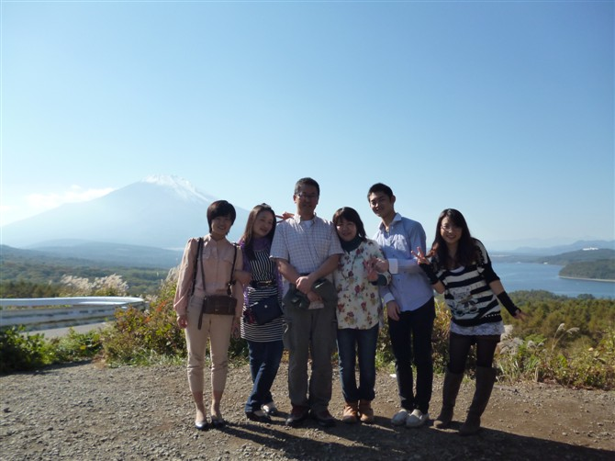
当我要走了，要离开大家了，心里有千万不舍，不知这一别何时再能相见。我们相拥而泣，在一起呆得很短，走得那么匆忙，舍不得啊。现在回来了，也一直给他们发邮件，我也知道他们工作忙。但就是心里那份牵挂放不下，挺想他们的。
我大四了，我没选择考研，我想找工作，不想再给家里增加负担了。父母都是打苦工的，他们岁数也大了，赶紧工作，也是时候回馈他们了。但目前的就业形式不是很乐观，还要继续努力。其实我一直有个想法，我是学日语的，我不想以后把它扔掉，我想最好还是先去日本历练历练再回来。这是我目前最想实现的愿望，多苦多难我都能做好承受的准备。我相信自己。
老师，如果还有机会，我还想再去。真的很想再去，老师。
老师，这次真的很感谢你们。我和王云云是好朋友，我们都想去，想在一起继续努力。我知道这并不容易，但是还是真心希望你们能继续帮助我们。北京中外服，我相信你们，也支持你们。老师,真的很感谢你们。

刘恋 西安外国语大学

实习地点：森観光トラスト株式会社

研修レポート
九月二十日から今日まで、帰国して大体四十日を経りました。日本でのメモリーはだま生々しです。この文章を書いているとき、いろんな感無量な思い出を浮かべてきます。
最初の日のバイキングやメイクさんたち働いている姿や社員たちの笑顔や、温泉など全部一生の思い出になります。
初めて日本に行って、日本語がまだ下手で、仕事のことも不得手ですから、私はとってもおどおどしました。でも、皆全部親切で、いろんなことを教えれくれました。私たち段々仕事に慣れてきました。メークさんたちは全部面白くて、優しいです。一緒に働くのは、非常に楽です。ことに、吉成さんが子供っぽいですよ。
しかも、日本人いの環境意識に驚きます。あちこちで、節電励行というスローガンが貼っています。皆いつも電気を消すのを覚えます。自分のゴミは自分の鞄に入って、持ち帰ります。ゴミをポイする人はほとんどいません。特に、ゴミはちゃんと分類したあと、投げます。日本に比べて、中国はまだいろんな改善が必要です。
うちのホテルは山の中に位置し、緑がいっぱいあります。毎日、そんなに美しい景色のなかにいって、清々しい感じがありました。 更に、あの温泉はめちゃくちゃ気持ちがいいですよ。もし疲れたら、熱いお湯に入って、すぐ元気が戻ることができます。日本の温泉はさすが人気があります。
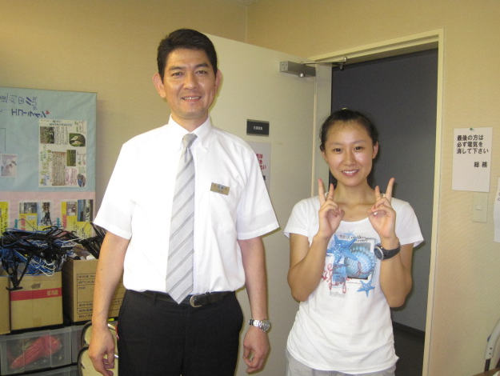
また、日本料理も美味しいと思います。日本料理の特徴はさっぱりで、生ものがいっぱいあります。日本ならではのお寿司が新鮮で、とっても美味しいです。初めて食べたら、好きになってきます。私にとって、サーモンの寿司が一番うまいです。今まで、もう一度食べたいです。平日賄ってくれるあの三段の豪華なお弁当は美味しいですが、ほとんど食べきれませんでした。今野さんのとうもろこし、加藤さんの天ぷら、小池さんのパン、神谷さんのコース、全部感動させました。
日本三景のひとつの松島に行きました。実は、この有名なところに対して、ずっと前から憧れ始めました。太平洋のなかに、たくさん島が分布します。海が綺麗し、空が青いし、樹木がいっぱいあるし、素晴らしい風景と思っています。あの高い海鮮丼の味はまで忘れられません。
そのうえ、社員さんがわざわざ迎えに行きましたから、何年ぶりの小宮山さんが再会できました。とっても嬉しいです。
今野さん夫婦のおかげで、白石城に行きました。武士の屋敷も訪れに行きました。この間の俳句試合、私はその屋敷をめぐって、ひとつ俳句を作りました。｛武士の部屋炉端に座るなる風鈴。｝下手ですが、でもこの俳句には私の気持ちを込めています。
日本での四十日、あという間に無くなりました。皆さんのおかげで、いろんなことが体験できますた。大変勉強になりました。今回のインターンシップに行った甲斐があります。とにかく、お世話になった皆さん、ありがとうございました。

∽∽∽∽∽∽∽∽∽∽∽∽∽∽∽∽∽∽∽∽∽∽∽∽∽
余天府 西安外国語大学

实习地点：リゾートトラスト株式会社

感 想 文
この夏休み、就職活動に役に立つことを目的をとして、日本で二か月半の研修生活を過ごしました。日本は初めですから、最初はちょっと不安な気がしますが、周りの日本人皆が親切にしてくれて、本当に取り越し苦労だったのです。
確かに、レストランの仕事がしんどかったのです。しかし、習ったことも一杯あります。たとえば、ある会社の宴会をやっていた時、あの社長が自分の社員に「一緒に働くことは、一緒に生きることです」ということを言いました。その時、私は、日本人のチームワークの精神に感心しました。就職したら、自分もそれを目指して頑張りたいんです。
今度の研修を通してわかったことは、将来、何をやっても、あきらめない決心を持つのが一番重要だということです。中途半端になるのはダメな人間になることです。根性があれば、何でも大丈夫です。
日本で仕事したこの二か月半で、苦しいこともけっこうあるかと思えば、楽しいことも一杯あります。とにかく、今度は忘れなれない経験になりました。

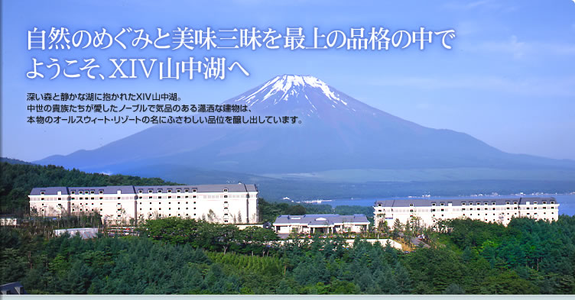

王佩 西安外国语大学

实习地点：森観光トラスト株式会社

研修感想文
今年の８月、私は日本企業の研究生として日本へ行った。研究予定のホテルの周りを案内されたあと、ちょっとがっかりした。せっかく日本へ来たのに、こんなバスもない山の中で４０日間を過ごすとは悲しいと思っていたからだ。実は、思っていたとは全然違った。
９月１２日のことだった。朝１０時、日本人の友人は外で待っていた。当たりを見学に連れてく
れると約束したのだった。
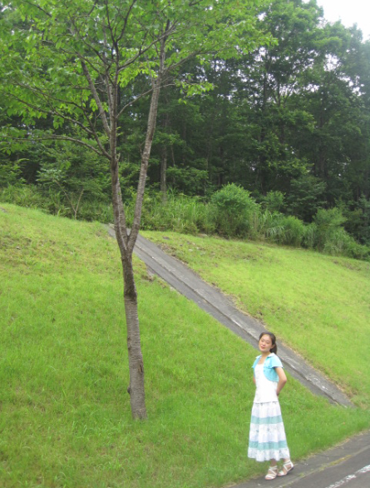
車に乗って、くねくねした山道をドライブして、非常に気持ちよかった。知らず知らずのうちに、材木岩公園に到着した。一番印象的なのは木村家住宅、それは江戸時代の人の家だった。中に入ってみたら親しい感じがした。畳を除いて、家具や、皿や、蓑も中国古代の物と同じだった！まるで古代中国にいるようだった。そのあと、武家屋敷と白石城へも行った。しかし、地震回復工事で、白石城に入れなかった。残念だった。
昼ご飯は久しぶりのラーメンを食べた。美味しかった。
午後はスーパーへ連れてくれた。そこで友達へのお土産を買った。
最後の目的地は友人の御宅だった。中国のマンションと違って、ここは全部一軒家で、きれいな別荘だった。中は和室だ。ある部屋の食器棚はとても人目に引いた。中にはたくさんなお皿が並んでいた。いろいろな色、さまざまな形で、すべて10客分あるようだった。見たこともなかった！
夕ご飯は回転寿司をご馳走してくれた。コンベアーに乗せられた寿司は目の前にくるくると回ってきたときに、好きな方をとって食べた。友人は一つ一つの名前や作り方を紹介してくれた。勿論食べ方も教えてくれた。「こっちのほうはわさびをつけなくてもおいしいですよ。」の声は今も耳に響いている。おいしくて食べ過ぎてしまった。
夕ご飯の後、友人はホテルまで送ってくれた。
そのような楽しい日が多かった！ユニクロとか、百円ショップ、国立公園、御釜、松島などへ連れてくれた友人もいた。
確かにバスはなかった山の中だったが、親切な日本人の友人のおかげで、いろいろなところへ行くことができた。大変勉強になった。皆さん、チャンスがあればぜひ中国に来てください。私が案内します。

郭佳乐 西安外国语大学

实习地点：森観光トラスト株式会社

日本の旅
人生は旅であると、松尾芭蕉は言いました。あと一年足らずで大学を卒業する私は、初めてその句の深意を少しわかるようになりました。
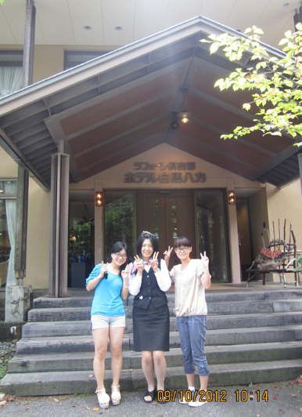
大学三年生の時に、私は地方の公務員試験を受けることを決めました。地元は中国の内陸ですから、公務員になることはある意味で、将来日本語と関係のない仕事を務める可能性は高くなるのです。もう三年ぐらい日本語を勉強していた私の気持ちは、残念というか、悔しいというか、なんとも説明しがたいものです。どうしても、自分の目で日本という国を見てみたいんです。ですから、今回のプロジェクトのことを聞いた途端、すぐ応募しました。
飛行機の中で、日本へ行った実感が全くなかった私は、すごく緊張していました。その時、笑顔でサービスしてくれるキャビン
アテンダントを見て、なんか安心するようになりました。私たちが行った白馬は、冬のオリンピックが行われたところで、風景はすごく綺麗です。高い山に囲まれた田舎ですが、一目で眺めれば、
晴れ渡った空のしたで、緑がいっぱいで、なんか落ち着いた気がします。山頂から流れてきた水は澄み切って底が見えるほどです。その美しい景色を見ながら、仕事へ行く時、気持ちも良くなりました。
私たちが働いたところは日本のチェーン店で、ラフォーレという温泉ホテルです。職場の皆さんはすごく優しくて、いつも笑いながら話してくれました。仕事する時の服と靴も用意してくれたり、わからないところについても親切に説明してくれたり、ミスした私たちのことを優しく許してくれて、後で正しいやり方を教えてくれたりしました。パントリーと部屋掃除という一見ごく簡単な仕事をしていましたが、ちょうどお盆の時なので、すごく忙しくて大変でした。仕事中、お皿の置く場所とかエアコンの温度とかいろいろなことを覚えなければなりません。正直にいうと、その時、本当に疲れました。でも、周りの皆さんの真面目に仕事している姿を見ると、私は皆さんの足を引っ張らないように努力したくなりました。私の力不足で、皆さんにたくさんの迷惑をかけたことを十分していますが、本当に申し訳ございませんと思います。仕事しているとき、いろんな新しい単語を覚えました。例えば、初めて職場に入るときに、夜にもおはようございますと挨拶します。大変日本語の勉強になりました。
私たちの寮には4人の日本人の女の子がいます。皆さんは料理専門学校の学生で、夏休みを利用してホテルでアルバイトをしていました。性格はそれそれ違いますが、全員がやさしくて、ゴミの捨て方からコンビニへの行く道まで全部優しく教えてくれました。暇の時、皆さんと一緒に美味しいアイスを食べに行ったり、コンビニに行ったり、夜にはテレビの前で話しながら番組を見たりしましてすごく楽しかったです。最初は、皆さんと仲良くなれるかなと心配していましたが、この一ヶ月の共同生活を通じて、今皆さんと出会うことができて本当によかったと思うようになりました。
短い一ヶ月ですが、皆さんのおかげで、いろいろな美しい思い出を作りました。ありがたいことが書ききれないほどあります。私から見れば、日本人の皆さんは親切で、素晴らしい方々です。日本の旅は私にとって、一生忘れられない記憶でした。いつかチャンスがあったら、また皆さんに会いたいんです。
∽∽∽∽∽∽∽∽∽∽∽∽∽∽∽∽∽∽∽∽∽∽∽∽∽∽∽

赵飞 西安外国语大学

实习地点：森観光トラスト株式会社

日本で研修についての感想
日本で研修していた時間一か月の短かったです。といっても、いろいろ大変勉強になりました。
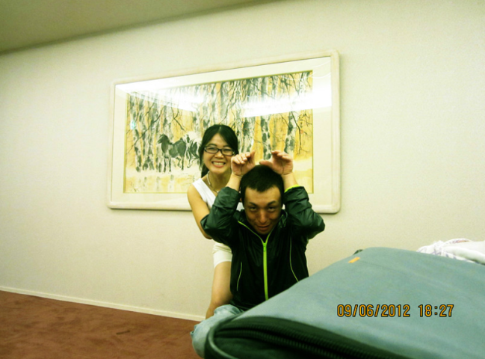
まず、「初めて」のことがいろいろ体験しました。その前ずっと国内で先生たちとか教科書から日本のこと学んで「日本はいったいどんな国だろうか」いつも想像して、その研修のきっかけで、やっと自分の目でその美しい国心から感じ取りました。やっと自分の七年前「将来のある日日本に行きたい」という夢を叶いました。初めて飛行機に乗って自分が長い時間でずっと憧れている国に行って、すごく興奮して、感情が高まっていました。日本の「きれい」「静か」「美しさ」(どこでもきれい、ごみとか汚いものあまりないんです；みんな周りの人に迷惑をかけないように生活しています、電車の中で、よろよろな公共場所、いつも静かです；日本の空が大好きです、特に日本で滞在していたところ)今まで頭の中に残しています。そして、日本人の方の「真面目」「親切」「優しさ」本当に感心してありがたいです。
始めて違い国で，習慣とか、風土とかいろいろわかりません、非常に心配してました、どうしたらよいかわからないです。自分で本当にここで生活と仕事順調にできるのか、全然自信がないんです。周りの人たち何でも聞けば、嫌われたかなあと思って、そうしたら、恥ずかしいと思ったんです。いきなりなんだか居候のきがしました。でも、そうやなっかた。
生活において、会社の人私たち車でマンションに送って、生活用品が全部揃って、日本人のルームメートに紹介して、私たちを程よく配置しました。ルームメートと一緒に生活して、買い物して、仕事をしていた時間は本当に楽しくて懐かしかったです。いつも私とペーアにして仕事をしていた日本人仕事についての細かいところ私にいろいろ教えてくれて、仕事の後私を連れて神社や公園に行って、自分が大好きなアイス手作りの店でアイスクリームを食べて、自分の家の近く足湯を楽しんで、いろいろな忘れない思い出を作りました。そして、一緒に仕事をしていたあるおばさん「趙は日本海に行きたい」という夢を聞いて、私とに休暇時間マネージャーに相談して同じ時間に調整して、私を連れて自分の
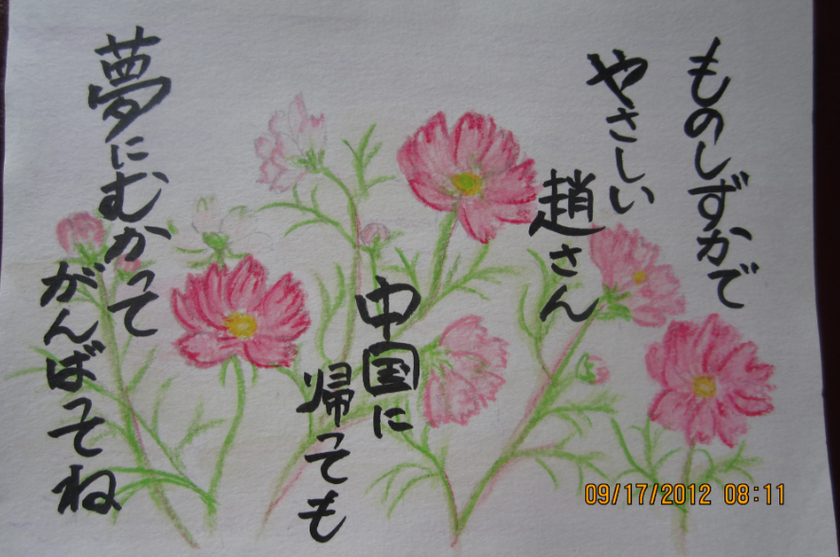
車で一時間をかかて日本海を見ました、帰りついで、日本の縄文時代の旧居を尋ねました。
その一日本当に最高だったです。休憩時間の時、みんなと一緒に畳で座って、テーブルを囲んでコーヒーを飲んで、おやつを食べて、おしゃべっていたこといつも思い出して懐かしかったです。おばさんたちもいつも私たち自分で植えったトマトとか、自分で買ったお菓子とかいろいろ送ってくれて私たちのこといつも考えて、お世話になりました、みんなの笑顔、声一生忘れないです。外国人だから、ほかの国できっと時々困ったことがあります。自分の靴が壊れまして、日本人のおじさんは会社の車で私たちを連れてマックスバリュというスーパーで公費でかわいい靴を買いました。自分のカメラに充電器が日本で使えませんでした。おじさんが自分のカメラのブランド私と一緒といって、充電器を貸してくれました。そして、或る日、仕事終わった後、突然豪雨が降って雷が鳴ってしまいました。日本人のお兄ちゃんが、自転車に乗って危ないといって、ちょっと自分のことを待ってと言って、残業した後、私を自分の車でマンションに送ってもらいました。帰国した前、お兄ちゃんが私たちと一緒にいい思い出を作りたいといって、花火を買ってくれてお兄ちゃんと一緒に花火を打ち上げました。みんなプレゼンとを送ってくれて、手紙を書いてくれました。これからずっと大事なものにしています。
∽∽∽∽∽∽∽∽∽∽∽∽∽∽∽∽∽∽∽∽∽∽∽∽∽∽∽

何咏贤 广东外语外贸大学南国商学院

实习地点：白馬アルプスホテル

研修レポート
あっという間に三ヶ月が経ちました。この三ヶ月間は本当にたいへん勉強になりました。そして、白馬アルプスホテルの皆様に感謝の気持ちが心からいっぱい溢れます。
最初は、ここに来てとても不安でした。知らない環境と見知らぬ人たち、それに交流もうまくいかなかったです。毎日は緊張して仕事をしていました。「これをするのはいいの？大丈夫の？」「次は何をするほうがいいの？」という悩みを持って用心に用心を重ねて仕事をしていました。もし何か間違ってしたら皆に迷惑をかけてしまうという気持ちで神経質になりました。けれども、一番幸いなことは、ここで「麗丹」という中国人の先輩がいます。とても親切で面白い方です。麗丹のおかげで、仕事はだんだん上手になりました。そして、ほかの先輩たちとの仲も良くなりました。それに、八月はちょうどお客様が一番多い観光シーズンでした。ですから、新人としても、こんな忙しい時期に、ゆっくり慣れる時間がなかったです。仕事しながら、ほかの人はどのように仕事している様子を見て覚えてしまいました。本当に大変でした。
そして、ここでいろんな人たちと出会って、皆様のしぐさや言葉を通じて、日本人は一体どんな人だとよく実感しました。付き合いにくい人はもちろんいますけど、ほとんどの日本人はやさしい方々です。尖閣諸島の問題をめぐって日中関係は緊張になった期間でも、ここの皆様は私たちにいつものようにやさしくしてくれまして、全然変わっていませんでした。
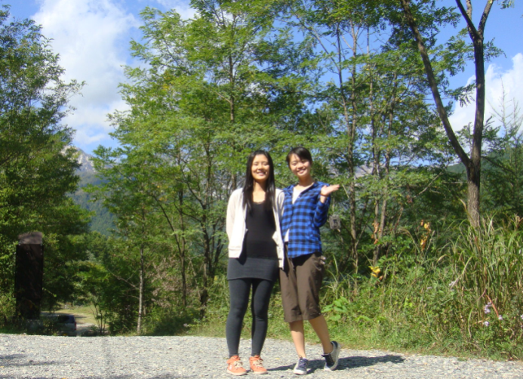
ここで働いて一番印象的なことは二つあります。ひとつは日本人の態度です。驚くほど真面目です。何でも細かいところまでやります。もうひとつは日本人の「二重人格」です。これは悪いことではないです。「二重人格」というのは、仕事の時はとても厳しいです。でも、仕事が終わったらすぐやさしくなって付き合いやすいタイプになることです。最初の時は、私はこの「二重人格」の日本人の皆様との付き合いはずっと遠慮して不自然だと思っていました。でも、今はもう慣れてきました。自分もこんなタイプになりましたと感じします。
ここでの仕事は今月の28日までですけど、一生でも忘れられなく、素晴らしい思い出を作りました。お花火、蜂谷さんがくれたおいしいケーキ、みんなとのBBQ、二人の旅……すごく楽しかったです。そして、皆様から学んだことはきっと将来に役に立つと思っています。
最後の最後、親切してくれまして誠にありがとうございました。いつもお世話になりました。
∽∽∽∽∽∽∽∽∽∽∽∽∽∽∽∽∽∽∽∽∽∽∽∽∽∽

王云云 西安外国语大学

实习地点：リゾートトラスト株式会社

日本との出会い
日本のリゾートトラスト株式会社エクシブ山中湖での三カ月弱の研修生活はもう終わりました。
日本での生活はあっという間に過ぎ、短い期間ではありましたが色々と勉強になり、とても良い経験になりました。日本人側から色々と説明をしてくれ、私の面倒を見てくれたことにとても感謝をしています。
日本での生活は色々なことがありました。良かったこともあれば、悪かったこともありました。悲しかったときもあれば、嬉しかったときもありました。色々なことがあったからこそ、もっと自分を理解することができました。やはり、日本と中国とでは色々と違うところがあります。日本人の考え方は良い所が色々とあります。今回、日本での生活をひとりでしたことは自分の成長になりました。
日本はルールに厳しい国です。時には日本人が真面目過ぎて面倒くさいと思ったこともありました。しかし、丁寧に考えてみると、やはりルールは大事だと思います。ルールがあるからこそ、社会生活が秩序あるように進むことができます。
日本人のほとんどが皆、計画を立てています。皆、手帳を持ち、予定を記入し、できる限りミスをしないように生活しています。もし急に何か起こったとしても、すぐに調整などができます。
日本人は物を大切にします。使える物なら、ほとんど捨てることはありません。生産者が色々と考えて作った物なので大切にしなければなりません。おそらくそれが、日本の物の品質の良さや価格が高い原因の一つではないかと思います。
仕事の際、特にお客様の前ではミスは許しません。時間が少しかかっても良いので、仕事を無理にしないことが大切です。ミスをすれば、皆に迷惑をかけてしまうからです。
何かわからないことがあった時、何も聞かずに勝手に仕事をしては駄目です。きちんと確認をして仕事をすることが大事です。特にお客様の前では、正しい情報を確認しなければなりません。お客様を無視しては駄目です。お客様がいるときは、たとえスタッフが一人になったとしても必ず残ります。お客様が帰る際、お金を払い終わった後にはいつも笑顔で心から感謝の意を込め、できる限り良いサービスを提供することがスタッフたちの仕事です。
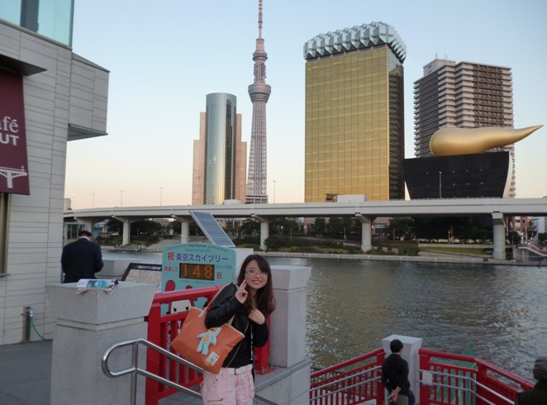
日本での生活はとても快適なものだと思います。自動販売機やコンビニなどがとても多く、携帯電話を使ってコンビニで買い物をすることもでき、各店でクーポンなども貰えます。電車を乗る時に使うカードを使って、コンビニで買い物もできます。日本人が生活している一般の家では、テレビ、洗濯機、トイレ、風呂、キッチン、電子レンジなどは大体揃っています。生活をする上でとても便利です。
日本で買い物をする際、何かわからないことがあれば、店のスタッフに相談すれば、そのスタッフの手が空いているときは必ず目的まで対応をしてくれ、詳しく説明をしてくれます。日本のこういったところにはとても感動しました。
日本は礼儀の国だと思います。人に迷惑をかけないよう、とても気を遣っています。そのため、喧嘩が起ることは少ないです。これも日本人の持っている素質、品格であると思います。
しかし、それと同時に日本での生活はストレスが溜まります。日本人はあまり素直になることが無いので、人間の交流は表面だけで、そこから先は交流する気が無いように感じられます。日本人が人に迷惑をかけないようにと気を遣いすぎることなく、もっと心から人と人が交流することができれば、恐らく日本人はもっと幸せになれると思います。
私が働いていた部門はコンベンションというところです。仕事の内容は主に朝晩のバイキング、婚礼と宴会などのサービス業です。日本の社員と一緒に働いている間に、少しだけ日本人の考え方、仕事の細かさ、仕事への取り組み方などを理解することができました。やはり日本の会社では素晴らしい社員がたくさんいます。
しかし、もっと良くなるところもあると思います。職場ではリーダーがとても重要だと思います。
社員たちはリーダーの指示によって働きます。仕事をする前に実際に仕事をした時のことを考えなければなりません。もしリーダーが仕事全体の指示をはっきりと指示しなかった場合、リーダーが他の社員と同じ仕事をすることになり、チーム全体はばらばら、どんなに速く仕事をしたとしても
効率が悪くなってしまいます。よってチームワークは大切だと思います。仕事が終わったら、最後のチェックも大切です。チェックはお客様の前でミスがないを守るためのことだから，大事にしなければなりません。
次にチームワークの大切さについて少し言いたいことがあります。大きな会社になればなるほど社員の数も増えていきます。会社の部門も多くなってきます。各部門の社員たちが互いに協力して働くことが大切です。それと同時に、みんながそれぞれの担当の部分の仕事をするべきだと思います。同じ社員と社員の間に各部門の格差は無いと思います。ただ担当の部分が違うだけです。よって、自分の方が偉いとか人の悪口などを言ってばかりなのは良くないと思います。社員の品格と素質の高さは会社と比例しています。会社がもともと持っている文化ともっと合理的なシステムがあれば会社はより良くなると思います。
人間が動物より優れているところは、人間は色々なことを発見して、問題があれば解決方法を探すところです。それが人間社会の素晴らしい所だと思います。ひとりひとり違った考えを持っています。みんなの良い所を採用して、みんなの力を合わせて、今すべき仕事をもっと良くしていくことが私たちの頑張る一つの理由だと思います。
第三次産業あるいはサービス業は今の社会の経済の新しい強い力です。日本のサービス業は世界一ではないかと思います。経済がどんなに不安定でも日本のサービス業の精神は倒れないと思います。日本人はお客様の事を色々と考えています。お客様の立場になって細かい所まで考え、できるだけお客様の要望全て叶えて満足させようとします。日本人のこういった精神は素晴らしいと思い
ます。心から尊敬します。こういったところをもっと勉強していきたいです。日本人は勉強が好きな民族です。いつも世界各国の先進的な部分を色々と勉強します。これも日本人が成功した一つの要因だと思います。
私は商売、特にサービス業のホスピタリティに興味があります。高校生の時、日本の会社の経営のシステムやサービス業のホスピタリティなどがなぜ世界一なのかを知りたいと思いました。そこで、自ら日本に行き、日本の会社で働きたいと考え、高校を卒業し、大学に入学する際は、日本語を専攻しました。今はその時の小さな夢が叶いました。しかし、たった三カ月だけでは短いと思います。もし機会があればアルバイトだとしても、もう二年くらいは日本の会社で働きたいです。日本の色々なところをもっと理解したいです。将来は自分の好きな会社を経営したいです。今年で二十歳の私は、色々と考えが甘いところや間違ったところがあると思いますが、未来はまだあります。自分の未来は自分で創ります。若いうちに頑張って、自分の未来を創って、立派な人になりたいです。

姜艳利 西安外国语大学

实习地点：上高地清水屋

研修レポート
時間が早いものですね。あっという間に三ヶ月の研修生活が過ぎました。ここに来てよっかたなと思います。清水屋の方々にいつもお世話になっております、まことにありがとうございます。ここで働かせていただき、今まで以上に日本に興味を持ち、大変勉強になりました。
ここに来たばかりの時、日本語もぺらぺらにしゃべれなくて、レストランで仕事もぜんぜんできなくて、マナーも知らなくて、何もできない。でも、今は日本語も上手になって、みんなとしゃべるのは問題なくて、レストランの仕事もだんだんできるようになりまして、日本での生活はもう慣れた、今までずっと楽しかった。
清水屋の一員として光栄の至りで、自分の小さな力も入れたいと思います、レストランのみんなは仕事をいろいろ教えていただき、仕事ができるようになったのは充実した、いつも細かいことから教えてくれて、わからなくて、困ってる時もいつも助けてくれた。それから、日本人に対してのマナーも教えてくれた、食事をするとき中国人と日本人の違うところも知ってた。ショップの仕事
も楽しんでた、中国人のお客さんが多いから、たまに中国語が使えるのは自信いっぱいだった。日本語ができないお客さんもホットした。
異文化交流が楽しんでた。
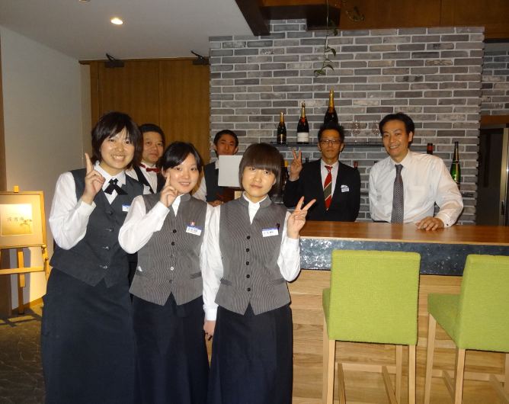
お客さんに対しても心から感謝の気持ちを表したいです。中国からの研修生と知ってるから、いつも「頑張ってね」、「また日本に来てね」と言っていただきました。なんか元気いっぱいになった。いつもわからない問題にきかわれてから、お客さんもやさしくしてくれた。それからお客さんから果物とか靴下とかいろいろなものももらった。日本の接客業と中国の接客業の違うところも勉強した。日本は細かいところもすっごく工夫した。この点においては日本に勉強しなくちゃいけないと思います。
日本の庶民に対しても、心から感謝の気持ちを表したいです、この前一人で松本市内にぶらぶらしているとき、ある店に買い物したいです、あの店のおばあちゃんは私は中国人だということを知ってた、一つのことを教えてくれた。この前一人の中国人の大学生が寒いから、暖かい服を買いたいですけど、でも日本語が少しだけできる、言葉が通じないです、このおばあちゃんが自分に旦那さんに頼んで、この中国人の大学生を連れて暖かい服を買いに行ったんだ。自分と全然関係ない人なのに、すごく優しくしてあげた。本当にありがたいです。中国人として心から感謝の気持ちを表したいです。日本がもっと好きになった。
日本と言ってもやはり着物ですね。ここに来て着物が着られるのは思うのも思わなかった。長谷川さんのおかげで着物を着て写真を撮った。本当にありがたいです。休みの日もいつもみんなに連れてもらって、遊びに行った。初めて海を見た、始めて本場の御寿司を食べた。初めて外国のカラオケに行った。人生のいろいろの初めて、みんなのおかげさまで、本当にありがとうございました。
ここに来て、日本語が少し上手になって、来たばかりよりすごく上手になったとよく言われる。日本語だけではなく、自分の人生にも大きな影響を与えた。成長した。ここで友達もできた。いつも助けてくれて嬉しかった。友達がいつから自分らしく生きていける。人生の財産だと思う。
今まで楽しかった。また日本に来たいです。もし来年卒業したらここで働かせていただければありがたいです。いろいろ本当にありがとうございます。

∽∽∽∽∽∽∽∽∽∽∽∽∽∽∽∽∽∽∽∽∽∽∽∽∽∽
赵瑞颖 西安外国语大学

实习地点：上高地清水屋

研修レポート
大学入学以前から、日本に行き、日本の文化伝統を学ぶことが夢でした。日本に研修することを知った時、「あッ。これは自分の目で、日本の会社と日本文化を見るチャンス」と思って、「絶対行く」と心の中で決めった。
三ヶっ月間でずっと日本にいるのを考えるだけで、興奮になった。こんな気持ちを持って、八月九日の朝、私は、これからの三ヶっ月間でずって研修する場所に着いたー上高地清水ホテル。ここで、どんな人に会うのか、どんな仕事が待ってるのかって、不安な気持ちで、研修生活が始まった。
この三ヶ月間を通して、いろいろなことを学んだ。洗い場から始まり、テーブルのセットを並ぶこととか、お客様の案内とか、コーヒを出すこととか、私は、今まで、見たことがない、感じたことがない生活に感じた。なんか新鮮感があった。そして、レストランの仕事だけじゃなくて、バスターミナルにあるアルピコショップの仕事もある。あそこで、アイスクリームを作るとか、おやきを売るとか、レストランと全然違う雰囲気の感じがある。初めて、作ったアイスの形は今もよく覚えた。とにかく、ショップの仕事はおもしろくて、レストランは高級な感じがある。
日本の会社は一番印象に残ったのはなんですかって聞かれたら、「笑顔と平等」って答える。ここの従業員たちは毎日にこにこ仕事してる、お客様にもいつも笑顔でいる。以前はどっかで聞いた話だ。「女の一番いい化粧品は笑顔だ」。たしかに、笑顔の力がすっごく重要だと思っている。苦しい表情と比べて、誰でも笑う顔を見たいでしょう。これこそ接客業だ。そして、食堂でお客様から贈ってきた食べ物をよく見える。中国のお客様は自分がお金を出して、ホテルから面倒を見るのは当たり前のことだと思っているが、日本の従業員はお客様とお互いにいるという感じがある。お世話になるのは片方ではなくて、双方のことだ。こういうように仕事すると、たぶん仕事の属性がだんだん弱まるになって、人間関係になるかもしれない私はそう考えた。
三ヶっ月間があっという間に終わった。清水ホテルに来た初めての日の記憶はまだ新しい。とにかく、今度の研修生活は私にとって、一生の宝物だ。これからの人生にもきっと役に立つと思っている。日本に来て、本当によかったって、これは今私の本音だ。

孙国凯 北京联合大学旅游学院

实习地点：長野県山ノ内町役場

研修レポート
最初、日本のアニメが大好きで、日本語の専攻を選びました。あいうえおからの勉強から始めて、だんだん「おはようございます」、「お休みなさい」など挨拶言葉が話せるようになりました。日本語の発音はとてもきれいだと思い、一生懸命に勉強しました。
外国語を習うといえば、会話とか、聞き取りとかの能力を自国で練習することは結構難しい。今回、中日友好４０周年をキッカケに日本に来ることができました。
８月１０日、新幹線に乗って長野県に来ました、車内で両側のきれいな道を見て、びっくりしました。小林課長と金井さんにお迎えしてもらって一緒にご飯を食べて、簡単な自己紹介をしました。
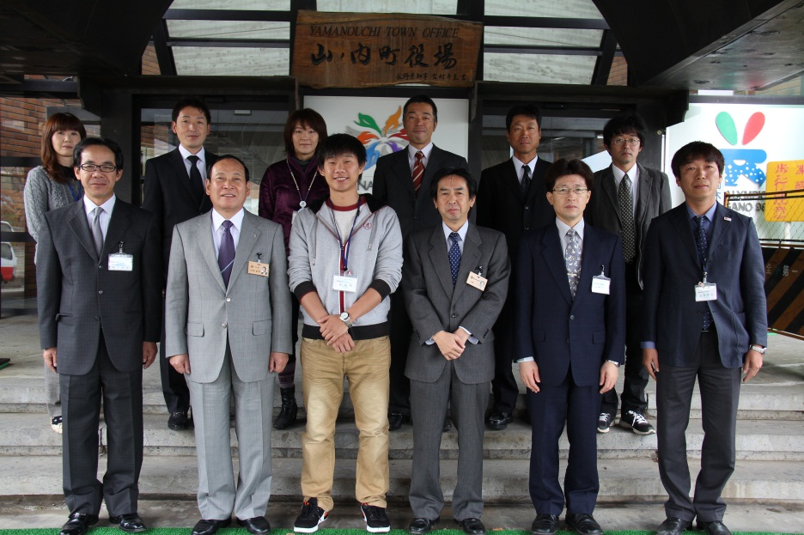
１時間車移動して、やっと山ノ内町の役場に到着しました。山々を見て、都市以外の景色が目に入りました。役場の正門の１９９８年オリンピックのマーク描いてある掲示板を見て、この町をもっと詳しく勉強したくなりました。
最初の一週間、長野県の観光パンフレットを翻訳して、長野県のたくさんの観光地の魅力が分かってきました。中国にいた時は、長野県という観光地を全然知りませんでした。もし、このような長野県の魅力を多くに宣伝すれば、ここに来たい人がだんだん増えると思います。春夏秋冬、四季の異なる景色を持っている長野県は、長寿県と言われています。そんないい環境に暮らすこと、美味しい果物と野菜を食べられること、山からの源水を飲まれることは、ここに住んでいる庶民の長生きの秘密です。「百聞は一見にしかず」という諺がありますので、毎年日本人のお客さんはもちろん、外国人も大勢長野県に来訪します。
最後になりますが、山ノ内町長をはじめ、観光商工課の皆さんに感謝します。この三ヶ月間は絶対私の一生の中で貴重な財産になります。旅行会社に勤めたら、ぜひ山ノ内町の魅力をお客さんにお勧めします。

吴丹 北京联合大学旅游学院

实习地点：長野県庁

北京旅游学院と長野県知事との会談挨拶
尊敬する阿部知事と長野県からお越しのお客様
こんにちは！
寒いところ、はるばる私の学校を訪問していただき、まことにありがとうございます。そして、長野県庁での三ヶ月、県庁の皆様にいろいろお世話になり、ありがとうございました。また、長野県庁、中国対外友好合作服務中心及び私の学校・北京聨合大学旅游学院からこのような良いチャンスをいただき、心から感謝の意を申し上げます。
私が一番好きな言葉は「一期一会」です。この世の中には約70億人います。今年、私が長野県庁の皆様と出会えたことは「ご縁」だと思っております。今でも時々県庁にいたときのいろいろなことが思い出されます。例えば、「長野県産の葡萄を食べると、とても甘くてお茶を飲まなきゃなりません」とか、「長野県産のりんごと梨は大きすぎて、一人で食べきれません」とか、「長野県のそばは日本一です」とか、「善光寺と400年以上の歴史を持っている松本城はとても立派です」とか、「鏡池と戸隠神社への参道の両側の杉の木はとてもきれいです」とか、「阿部知事と一緒に松本へ出張してきて初めて知事の仕事の大変さが分かりました。その時心から知事に『お疲れ様でした』って申したいです。」とか、「国際課にいた三ヶ月日本の公務員はこういうふうに一生懸命に働いて
いることが分かりました」とか、このような記憶は一生忘れません。
今日は、長野県庁の皆様と再会できて本当にうれしく思っております。
最後に、もう一度、長野県庁での三ヶ月、県庁の皆様にいろいろお世話になり、本当にありがとうございました。
にっぽん、中国頑張れ！
ご清聴ありがとうございました。
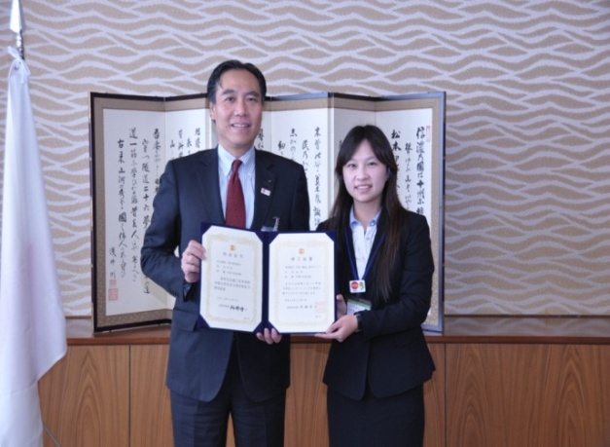
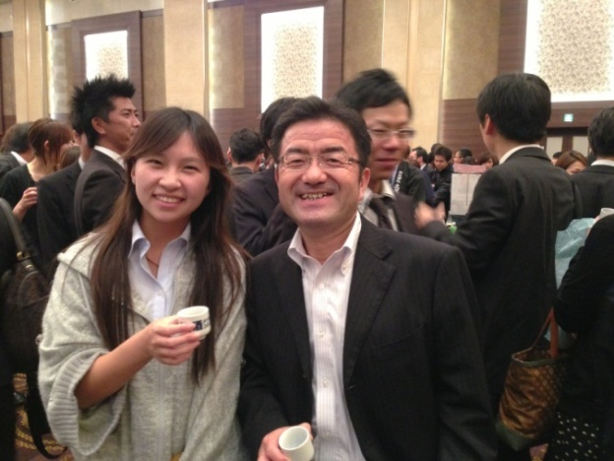

陈丽敏 浙江越秀外国语学院

实习地点：水上高原ホテル200
研修の心得
私は感謝の気持ちを抱いて、この文章を書き始めます。時間の立つのが早いです、私たちはもう二か月半ぐらい水上高原ホテル２００にいました。今、別れの時になって、私たちも名残惜しくなりました。この二か月を通じて、私はどの面でも成長しました。特に人とのコンミュニケーション、自分の心も強くなりました。そして、仕事の苦しさも楽しさも深く味わいました。今回の経験は本当に珍しくて、きっと人生に役に立つと思います。
日本に来た時，日中関係はちょっと厳しかったです、周りの親戚や友達は私のことを心配していた。正直に言えば、自分も少し心配したのです。向こうの会社の上司や同僚がどんな人か、私はサービス業の仕事に合うか、安全かどうか、いろいろな問題を心配しました。そんな気持ちを持って、私はずっと憧れていた日本へ来ました。飛行機が到着して、出迎えの広瀬さんと武内さんにあった後、私はなんとなく安心が感した。飛行機が遅くなったから、みんなは心配していた顔をして、私たちの姿を探していた。家族のような感じをあたえてくれた、当時にみんなの心も温かくなりました。
次は仕事のことを話してみます。誰でも知っています、日本のサービス業は世界でも最高です。お客様は神様のように存在していますから、サービス業は一番難しいと思いました。平時、私はあまり細心ではなくて忘れっぽい人だから、仕事を心配した。毎日、起きた時、私は何回に自分を注意しなければならないです。仕事にだんだん慣れてきた、私もリッラクスになりました、最初は本当に緊張してしまった。日本のサービス業には笑顔と元気が大切ですから、自分の笑顔が素敵と思わなくても精一杯努力していました。そのほかに、レストランのみなさんのおかげで、私は毎日新しい事が心得ました、本当によかったし、ラッキだと思います。
知らない所は何回も教えてくれましたが、厳しくご指導をいただいた時もあります。私は褒めると伸びる子だから、お客様やリーダーに褒められると、すぐ元気をいっぱい出してきます。最初に、ドリンク場の仕事に任せられたとき、私はいらいらし、自信がなかったです。でも、仕事はどんなにつらくても諦めずに頑張らなければならないでしょう。この後、私はこの仕事がだんだん好きになりました。日本に来る前に、正直に言えば、私はサービス業が好きではない。しかし、二か月を通じて、サービス業に興味を持っています。卒業した後、サービス業に就くことも考えてみます。特に、お客様に感謝される気持ちが好きです。仕事中、せっかちな小倉さんのチームにいる私はときどき小倉さんに怒られましたが、いろいろ勉強になりました。日本人は仕事中、とても厳しいですが、仕事が終わった後、互いに冗談をして楽しかったです。最初に、ここに来た時、私は彼達の仕事の仕方に慣れてきれなかったですが、今は彼達と一緒に働けるのは幸せだと思います。谷川の人間になれてよかったてす、無事に過ごしてよかったです。昨日のパーティーに小倉さんも私の仕事を誉めました、みんなに認められて楽しかったです。
レストランのみなさんは仕事の時厳しいですが、平日はとても優しいです。料理長やマネージャーの小林さん、小倉さんなど、偉くて親切な人です。皆にあえて幸せだと思います。そして、今度の研修はいい思い出になりました、いろいろ勉強になりました。水上高原ホテル２００のみなさん、レストランのみなさん、お父さんみたい広瀬さん、いつもお世話になりました，どうもありがとうございました。お邪魔になった所や失礼な所、本当に申し訳ございませんでした、どうかお許しください。また、今回のチャンスをくれた中国人民対外友好協会、中国人民対外友好服務中心、どうもありがとうございました！
沈杨君 浙江越秀外国语学院

实习地点：水上高原ホテル200

研修レポート
三ヶ月の研修は本当に短くて、これで終わってしまった。言いたい話は山ほどなんだけど、どこから話始まりのはわからなくて。最初に日本へ来た時は、中日関係は深刻中しているので、両親はとても心配で、何といっても、日本へきった。そして、日本にいる新しい生活が始まった。
人間というのは未知のことに対して、期待が持ちながら、恐れも持つ。最初に日本へ来た時はいろいろなことを心配だっだ。例えば、仕事とか、飲食とか、言葉など。日本に来た初日は、日本人は私たちにご馳走様になった。それで、その夜、水上高原ホテル２００で泊まった。初めて温泉を入ったり、日本料理を食べたりして、いい感じでした。私たちは日本側からやってくれたことを感動させられた。それで、そういう気持ちをもって、私たちは絶対に精一杯で仕事をやるという事を心から決心した。
翌日に、私たちは各自の職場を割り当てられた。上の方の面談の上に、私はフロアという職場を割り当てられた。他の三人はレストランの仕事だ。これから、私は人生のはじめて正式的なチャレンジを満ちた仕事を始まった。微妙な感じだと思う。生まれたから、お金の事はなかなか苦手なんだけど、意外にレジの仕事を従事した。最初には、日本円はわからなかったし、緊張したが、だんだん慣れてきた。この過程で、かなりのお客様は私が外国人ということを見分けた。日本人は本当にやさしいし、いつも私に頑張ってって言ってくれた。その時は心が温かかった。そういう気持ちを持って、ずっと一所懸命に働く．更に、一部分のお客様は中国へ行ったことがあるので、そういうお客様と共通の話題があった。喋った時は嬉しかった。
その一方で、仕事はずっと順調に進まなかった。嬉しいときがあるし、悲しいときもあった。私はいつもミスを起こった。私のせいで。お客様は怒った。一番深い印象を残した事には、言葉がなかなかうまくいかなかったので。お客様を怒させられた。その時の私は何回も謝ったし。また、お客様へお手紙を書いたし。最後にはやっと誤解を解いた。又お客様の肯定をもらった。嬉しかった。人生というのは、必ず順風満帆とは限らない。いろいろなこと、例えば喜怒哀楽とか、を体験して後、成長してきた、だから、そういう挫折を感謝する。
日本のサービス業は本当に厳しいと思う。”お客様はお紙様”って言葉は確かにそうだと思う、外国人としての私は、あまり馴染めないことはまぬかれない。日本人は真面目でルールがいっぱいだ。一方、中国はそんな厳しくないと思う。だから、いろいろいい勉強になった。この仕事で、一番好きでやりたい事は見送りだ。なぜかというと、心が温かいからだ。会釈して、お客様に手を振りして、お客様から笑顔をもらって手を振ってくれた。その時の嬉しさは言葉では言い表せない。知らない人だけど。笑顔は世界の共通語だと思う。人間と人間はいい人と悪い人という区別はなしだ。心で交流したら、友達になれるのではないでしょうか。
三ヶ月で，感謝したい人はいっぱいだ。食堂のユリこさんは親切だし。私に大きくて甘いりんごを渡してくれた。ユリこさんは帰国の当日、わざわざと私の寮へいってくれて、いろいろの食べ物を渡してくれた。本当に感動させられた。アクティビティーカウンターの仕事で、鈴木さん、小黒さんとリーダーさんがいれば。寂しくなくて仕事は面白いと思う。ときどき三人か、四人か。食事とか、遊びとか行った。三人のおかげで。日本の文化をもっといい勉強になった。広瀬さんは私たちのパパみたい。いつも行き届いたお世話になっております。広瀬せんが４人のそばいれば、本当にいいね。また。中島さんはお母ちゃんだ。可愛いし、親切だし。とにかく、みんなをお会いできて、よかった！。しかし、それは一期一会かな。また、お会えて、楽しみにしている。
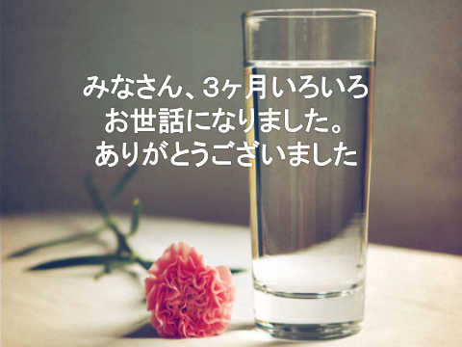
光陰は矢の如しだ。若いうちに、いろいろを体験してから、人生は多彩になる。中国对外友好合作服务中心，ありがとうこざいます、そんなチャンスを与えてくれた。水上高原ホテル200ありがとうこざいます、三ヶ月の研修で、ここは私たちの家みたい。名残惜しくて、離さざるをえない。ありがとうございます。

